La Marque de la Bête (666)
Qu’est-ce que La Bible dit concernant la Marque de la Bête ?
Apocalypse 13 :15-18 | Apocalypse 14 : 9-11
Et il lui fut donné d'animer l'image de la bête, afin que l'image de la bête parlât, et qu'elle fît que tous ceux qui n'adoreraient pas l'image de la bête fussent tués.  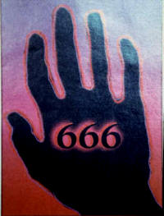  Et elle fit que tous, petits et grands, riches et pauvres, libres et esclaves, reçussent une marque sur leur main droite ou sur leur front, et que personne ne pût acheter ni vendre, sans avoir la marque, le nom de la bête ou le nombre de son nom.  C'est ici la sagesse. Que celui qui a de l'intelligence calcule le nombre de la bête. Car c'est un nombre d'homme, et son nombre est six cent soixante-six. | 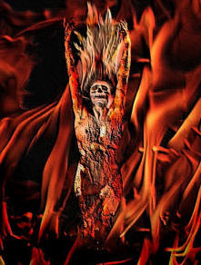  Et un autre, un troisième ange les suivit, en disant d'une voix forte: Si quelqu'un adore la bête et son image, et reçoit une marque sur son front ou sur sa main, il boira, lui aussi, du vin de la fureur de Dieu, versé sans mélange dans la coupe de sa colère, et il sera tourmenté dans le feu et le soufre, devant les saints anges et devant l'agneau.  Et la fumée de leur tourment monte aux siècles des siècles; et ils n'ont de repos ni jour ni nuit, ceux qui adorent la bête et son image, et quiconque reçoit la marque de son nom (c’est- à- dire 666).
Il y a beaucoup de spéculations sur les détails de cet événement futur, mais on peut en être sûr :
QUICONQUE reçoit la marque de la bête sera DAMNÉ ! Il n’y a PAS de retour, PAS de pardon, PAS de seconde chance, PAS de salut !
Il n’y a pas d’espoir que : « Dieu comprendra, Il va me pardonner pour avoir reçu la marque de la bête, Il est charitable et Il ne veut pas que je perde ma vie. Je ne dois pas me faire des soucis, je peux quand même, être sauvé, n’est-ce pas ? » FAUX !!!!
Si vous recevez la marque de la bête 666, sur votre front ou votre main, vous êtes finis ! VOUS NE serez pas sauvés ! Vous avez déclaré votre loyauté à la bête. En ce temps là, lorsque la bête donnera la marque, ce sera une période très difficile avec de grandes tribulations. Recevoir la marque semblera probablement la meilleure chose à faire pour survivre, une réponse à tous les problemes. Vous rencontrerez de très grandes pressions pour vous déterminer de recevoir la marque : comme la torture, la perte de votre vie, de votre emploi, de vos enfants, la perte de vos possessions, reputation, maison, libertés, membres, etc. Les prophètes ont été avertis que le diable ne voudrait pas laisser mourir rapidement – par une simple décapitation - ceux qui refusent la marque de la bête, mais il les ferait torturer avec une grande férocité pour les convaincre à accepter sa marque. On ne pourra ni acheter, ni vendre sans cette marque. Lorsque ce temps arrive, vous DEVEZ être prêts à mourir plutôt qu’accepter la marque. Vous devez être prêts à affronter l’exécution plutôt que recevoir la marque de la bête, quoi qu’il arrive. Ne faites pas des compromis et ne vous faites pas des fausses illusions – ceux qui reçoivent la marque, même les croyants, vont être CONDAMNÉS à la colère éternelle de Dieu.

Mais il y a d’espoir pour ceux qui refusent de recevoir la Marque de la Bête et sont tués pour leur foi.
Apocalypse 20 :4
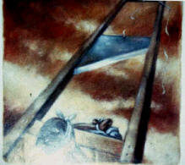
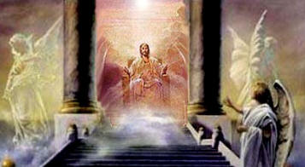
Et je vis des trônes; et à ceux qui s'y assirent fut donné le pouvoir de juger. Et je vis les âmes de ceux qui avaient été décapités à cause du témoignage de Jésus et à cause de la parole de Dieu, et de ceux qui n'avaient pas adoré la bête ni son image, et qui n'avaient pas reçu la marque sur leur front et sur leur main. Ils revinrent à la vie, et ils régnèrent avec Christ pendant mille ans.

